DB 점검 매뉴얼



SFA Engineering Corp.
목차
- DB 서비스는 정상적으로 이루어지고 있는가?
- 날짜별로 기록되고 있는 테이블은 삭제기간에 맞춰서 지워지고 있는가?
- LDF 파일이 비정상적으로 증가되고 있지 않는가?
- MDF 파일이 비정상적으로 증가되고 있지 않는가?
- Agent서비스는 정상적으로 작동하고 있는가?(최근 작동기록 확인)
- DB 각 테이블에 정상적으로 데이터가 많이 누적되고 있지 않는가?
- History 관리 DB에 지워지지 않고 남아있는 데이터가 있는가?
- 메인 프로그램에서 DBExcption이 발생하고 있는가?
- 오래된 DB기록 지울 때 시간이 지나치게 많이 소요되고 있지 않은가?
- 오래된 DB기록 지울 때 CPU나 RAM 사용량이 지나치게 많이 올라가지 않는가?
- DBService가 차지하고 있는 메모리 사용량이 최대사용량을 넘지 않고 유지되고 있는가?
- DB는 주기적으로 백업되고 지워지고 있는가?
1. DB 서비스는 정상적으로 이루어지고 있는가?
정상 : DB Service, Agent Service 실행상태
1) 실행 -> services.msc입력
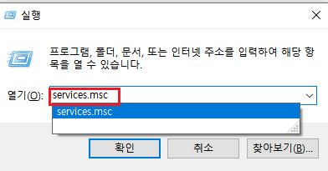
2) DB Service, Agent Service 실행상태 확인
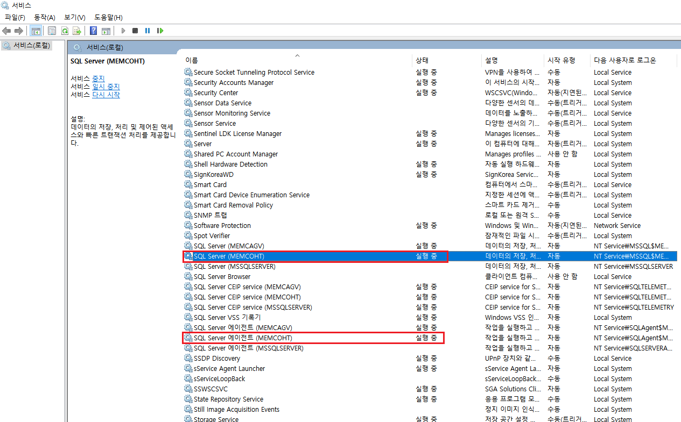

3) DBMS 접속가능한지 확인,
접속불가시 OCS Program 가동 불가, DataBase 업데이트 및 유지보수 불가능
2. 날짜별로 기록되고 있는 테이블은 삭제기간에 맞춰서 지워지고 있는가?
MS SSMS에 접속, 데이터베이스 History 에서 날짜별로 테이블이 쌓여가고 있는지 확인.
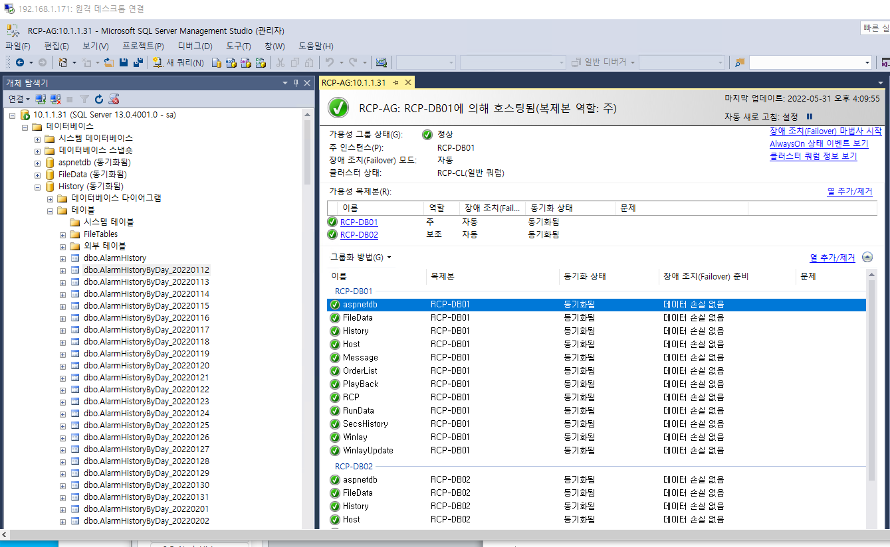

OCS UI 화면 >SYSTEM >Parameter >LogPeriodHistory에서 로그 저장 기한 설정이 가능하고, 설정한 저장기한이 넘어가는 데이터는 잘 지워지는 지 SSMS에서 확인.(예시 400일)
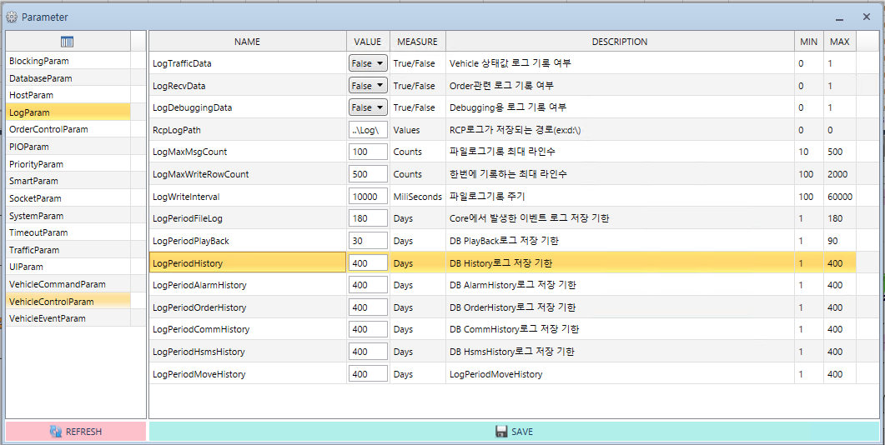
3. LDF파일이 비정상적으로 증가되고 있지 않은가?
LDF파일의 비정상적인 사용량 증가 확인
DB 파일의 사용량 증가로 HDD FULL위험
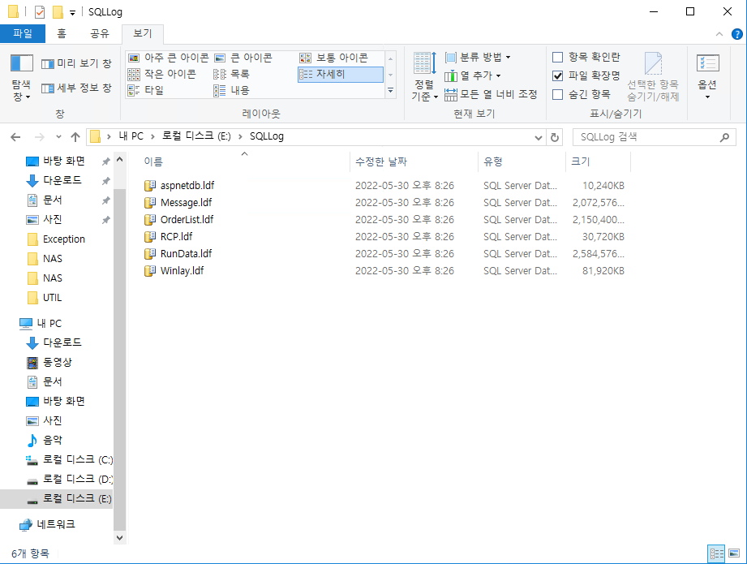
E드라이브>SQLLog에서
LDF 파일이 크기가 비정상적으로 증가하는지 주기적으로 체크
전체 파일 중 크기가 많이 바뀌는 부분은 [수정한 날짜]가 바뀌는걸 인지하고 주기적으로 체크

4. MDF파일이 비정상적으로 증가되고 있지 않은가?
MDF파일의 비정상적인 사용량 증가 확인
DB 파일의 사용량 증가로 HDD FULL위험
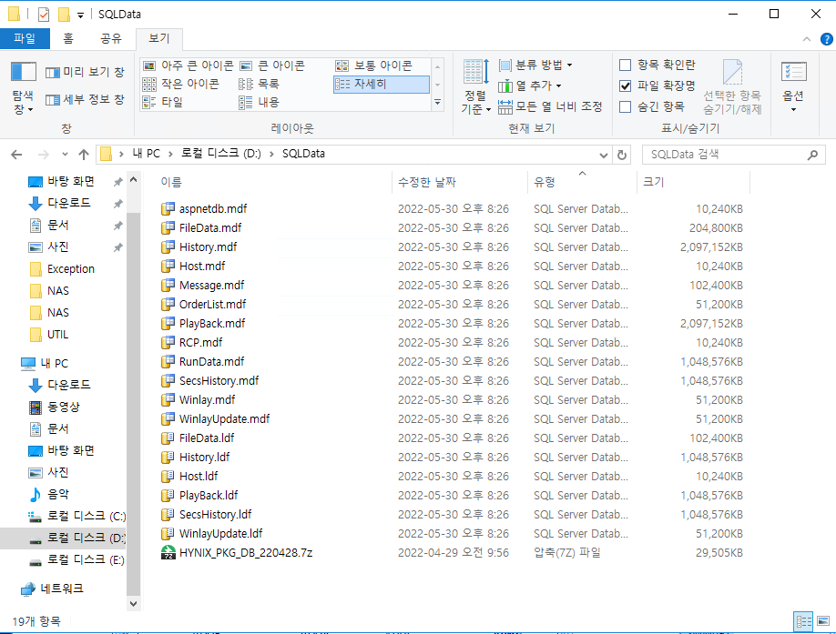
D드라이브>SQLData에서
MDF 파일이 크기가 비정상적으로 증가하는지 주기적으로 체크
전체 파일 중 크기가 많이 바뀌는 부분은 [수정한 날짜]가 바뀌는걸 인지하고 주기적으로 체크

5. Agent서비스는 정상적으로 작동하고 있는가? (최근 작동 기록 확인)
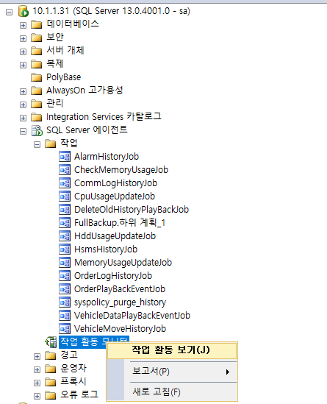
SQL Server에이전트 >작업활동 모니터> 작업 활동 보기에서 실행결과 확인
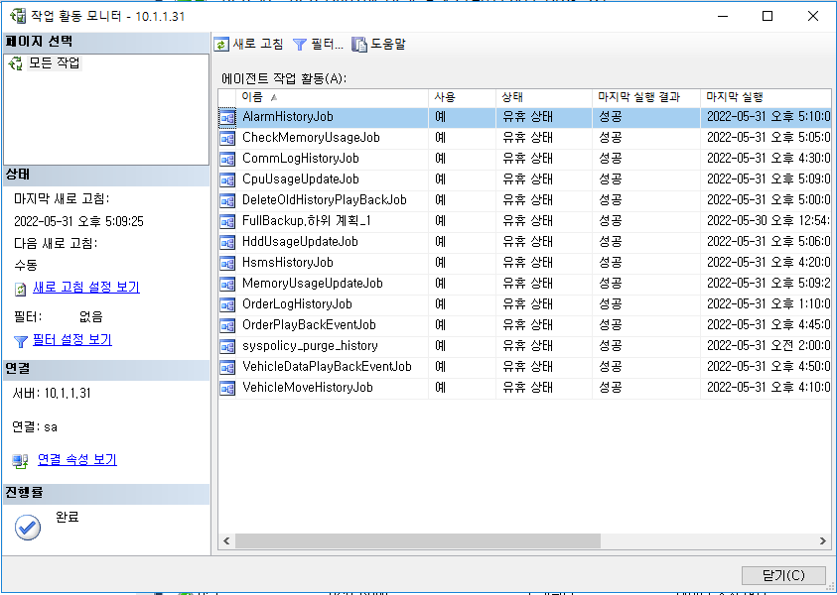

6. DB 각 테이블에 정상적으로 데이터가 많이 누적되고 있지 않는가?
DB 각 테이블에 비정상적인 데이터 누적 확인
DB 테이블 개체 탐색기 정보 접속 후 테이블 별 사용량 확인
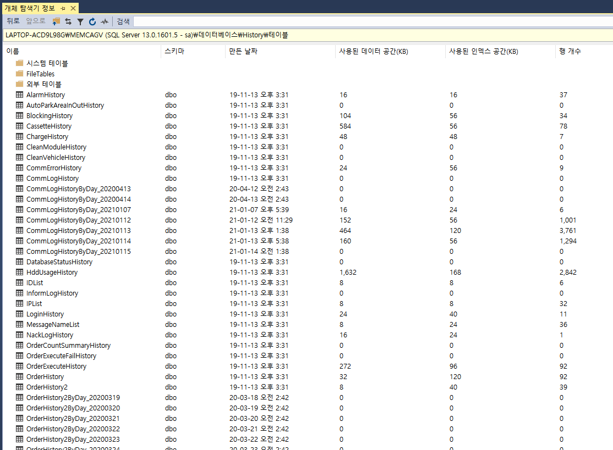

7. History 관리 DB에 지워지지 않고 남아있는 데이터가 있는가?
1)SQL Server Agent 작업 테이블 내에 등록이 되어있는지 확인하여야 한다.
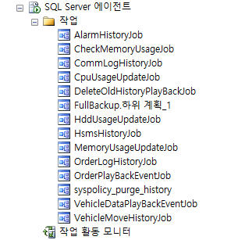
<Agent 등록이 되어야지만 History 관리 DB에 데이터가 남아 있는지 확인이 가능>
2)History 테이블 내에 날짜별로 데이터를 확인할수 있다.
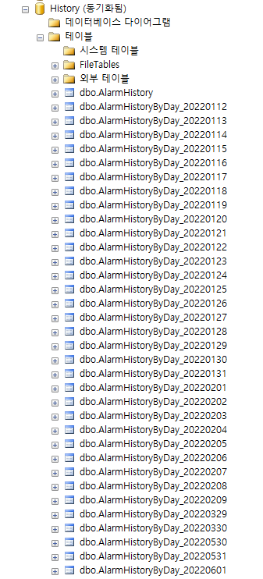
알람 History
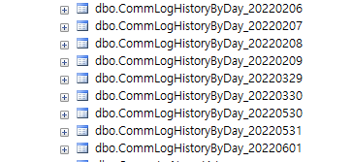
Comm Log History

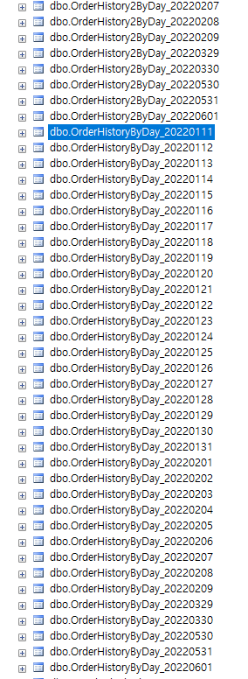
Transfer History
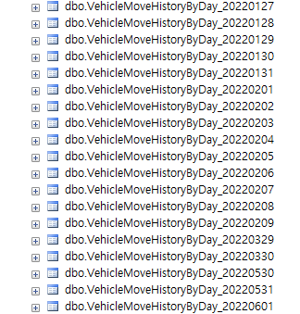
Move History
<날짜별로 남아있는 데이터를 확인할 수 잇다>.
3)DB 데이터 삭제 주기를 설정 할 수 있다.
①SYSTEM → Parameter 를 클릭한다.
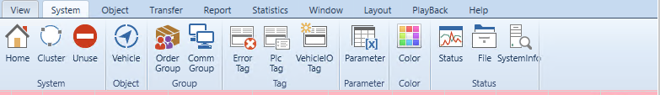
②LOG parameter를 클릭하여 해당 날짜를 설정 할 수가 있다.
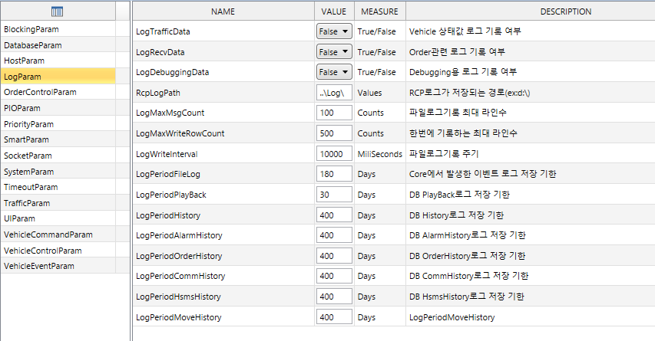
<저장 기한 날짜를 설정하여 History 테이블 내에 저장되어 있는 날짜 확인 가능>

8. 메인 프로그램에서 DBExcption이 발생하고 있는가?
프로그램 가동에 예기치 않은 상태 발생 방지, Program Update 후 비정상 여부판단
Log경로 접속 -> D:\ Program\Log\Core\해당날짜\Exception -> DB Exception LOG확인
분석내용 및 Log 반출 후 담당 개발 S/W엔지니어 전달

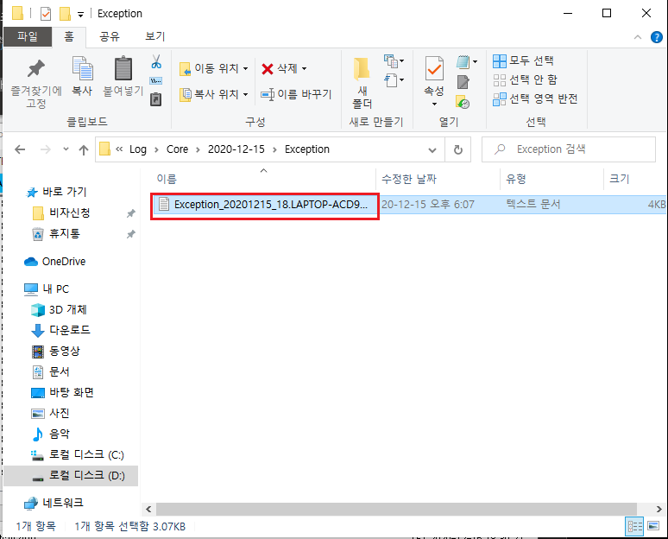

9. 오래된 DB기록 지울때 시간이 지나치게 많이 소요되고 있지 않은가?
삭제시간 1초 미만 정상으로 판단
1) Event Log 중 Old Data Delete 후 Result = True 까지의 시간 체크
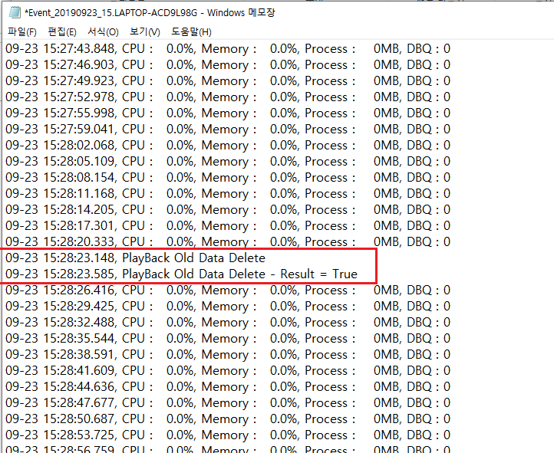

2) 로그 파일 뷰어>DeleteOldHistoryPlayBackJob 에서도 확인 가능
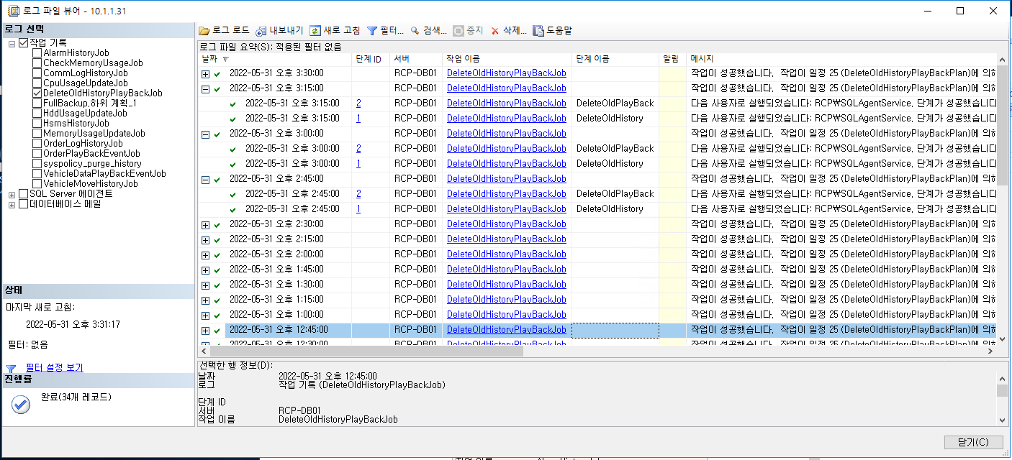

10. 오래된 DB기록 지울때 CPU나 RAM 사용량이 지나치게 많이 올라가지 않는가?
정상 : CPU, Memory 부하율 적정치 증가
Event Log 중 Old Data Delete 후 CPU, Memory 사용량 확인
※ Event Log 경로
- D:\Program\Log\Core\날짜별\Event
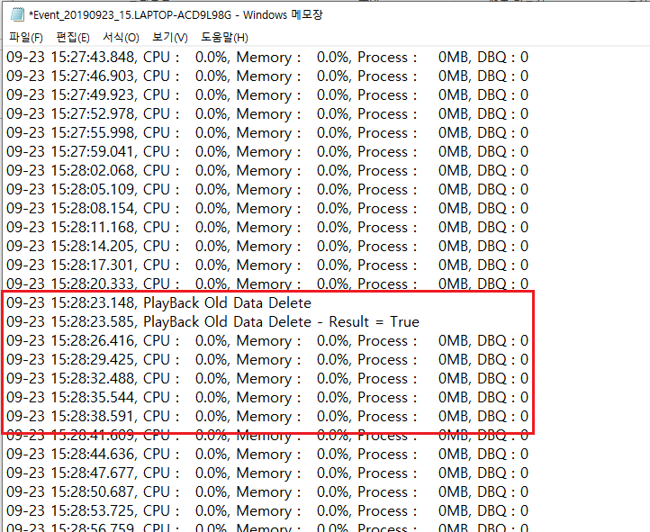

11. DBService가 차지하고 있는 메모리 사용량이 최대사용량을 넘지 않고 유지되고 있는가?
정상 : DB 서비스가 메모리 최대사용량 이하 점유
1) DB사용 Memory 와 최대 서버 메모리 설정 값 비교
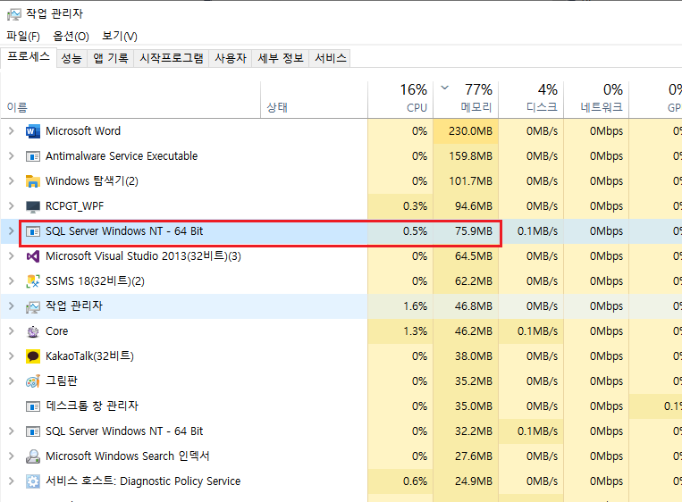
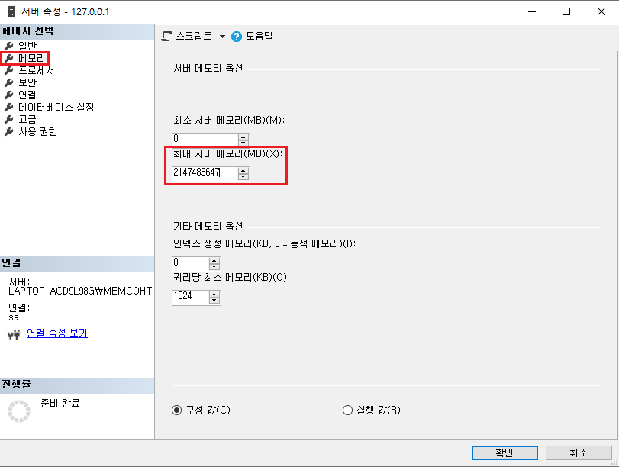

12. DB는 주기적으로 백업되고 지워지고 있는가?
유지관리 계획에 의해서 주기적인 DB백업과 삭제 가능
1) DBMS 로그인 후 유지관리 계획 등록확인
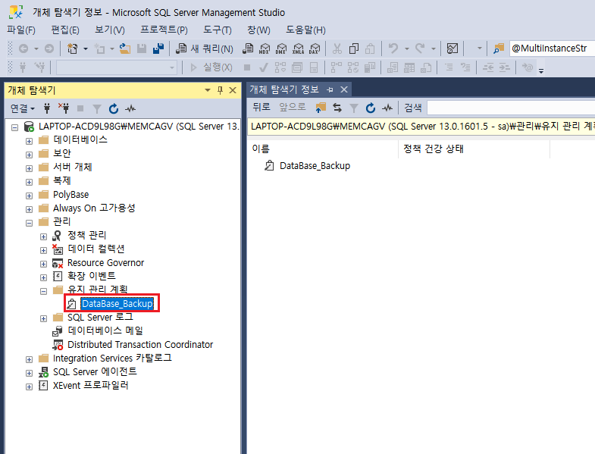
2) 하위 계획에 유지관리의 백업 태스크 및 정리 태스크 등록 여부 확인
